**Содержание**

1. Участники проекта…...……………………………………………....…….2
2. Введение………………………………………………….…........................3
3. Этапы проделанной работы……………………………………….….…...4

3.1. Покупка комплектующих…………………………………………4

3.2. Сборка комплектующих ………………………………………….6

3.3. Программирование………………………………………………..7

3.4. Заключение………………………………………………………..12

4.Список использованных источников………………………...…………..…...13

**Участники проекта** 1. Выймов Станислав Сергеевич 2. Пикулев Максим Александрович

**Введение**

Нашей идеей стала модель устройства для вывода на отдельный экран данных о загрузке центрального процессора и оперативной памяти компьютера. Это устройство будет особенно полезно для пользователей слабых ноутбуков. А модификация данной модели позволит, например, автоматически включать охлаждающую подставку под ноутбук, когда нагрузка на ЦП будет значительной.

**Этапы проделанной работы**

**1 этап:** Покупка комплектующих

(Рис.1)

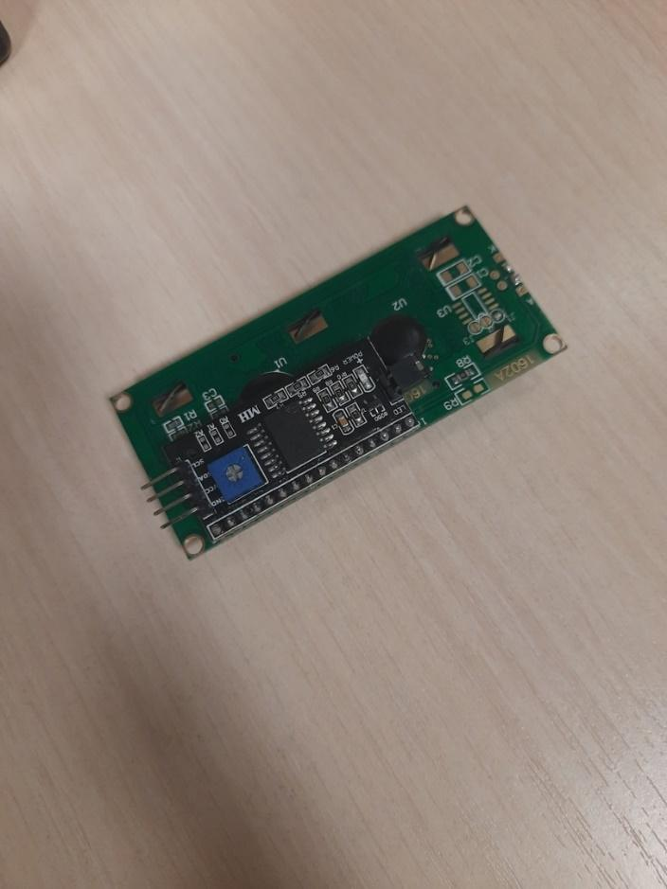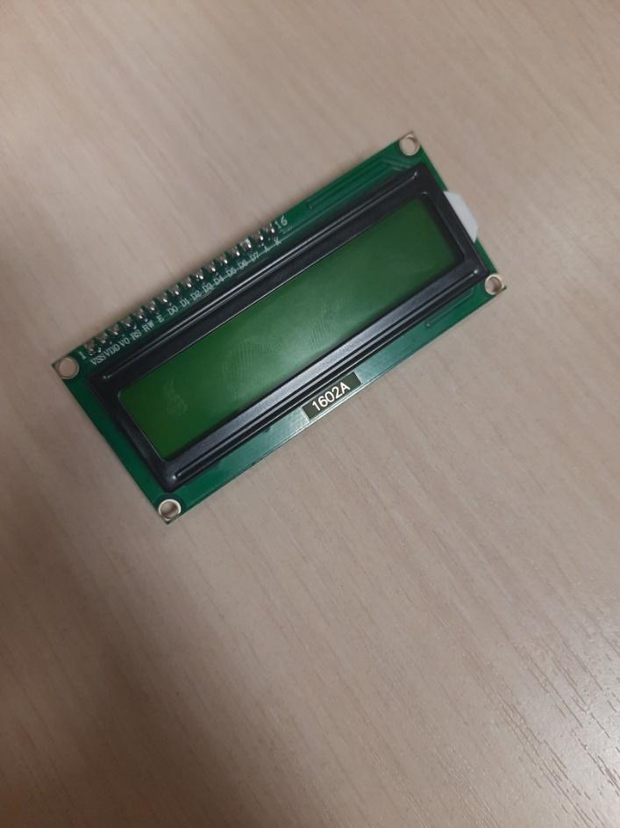

Рисунок 1 – Символьный LCD дисплей 1602 с I2C конвертором.

(Рис.2)

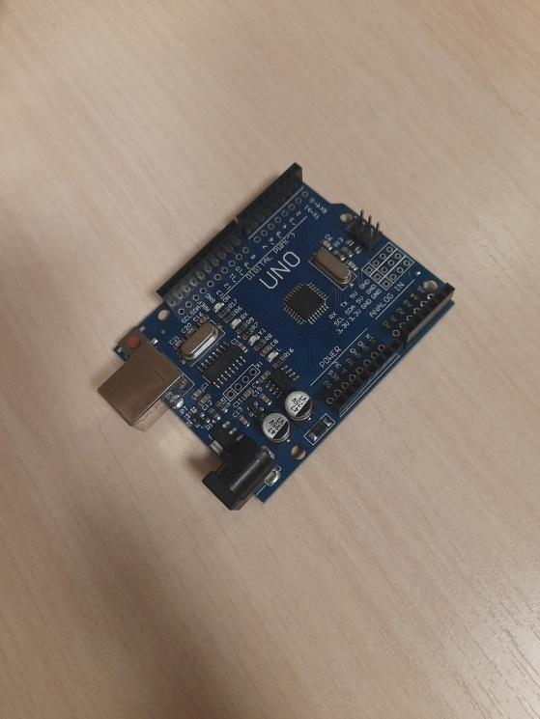

Рисунок 2 – Плата Arduino.

(Рис 3.)

Рисунок 3 - USB 2.0 (a-b), провода “папа мама”.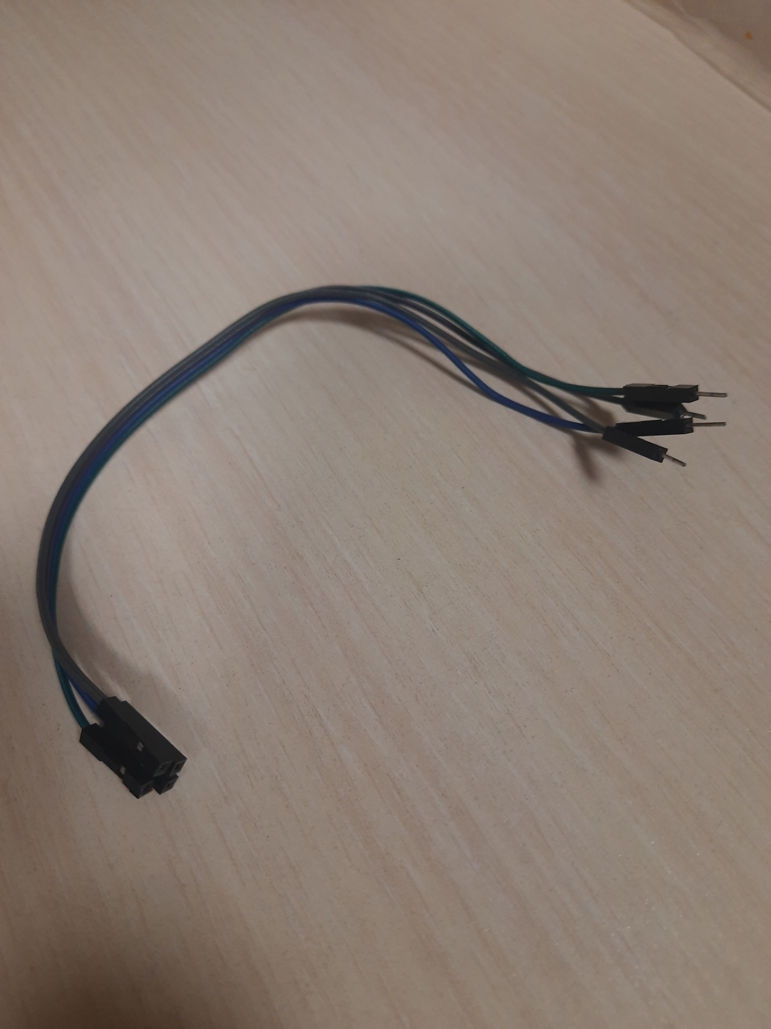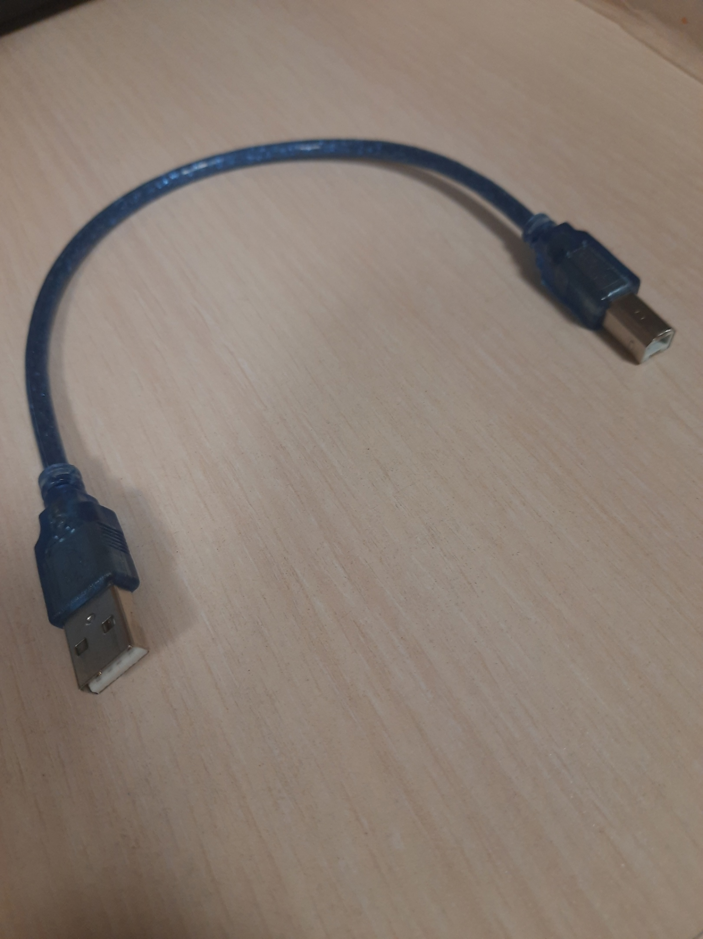

**2 этап:** Сборка комплектующих.

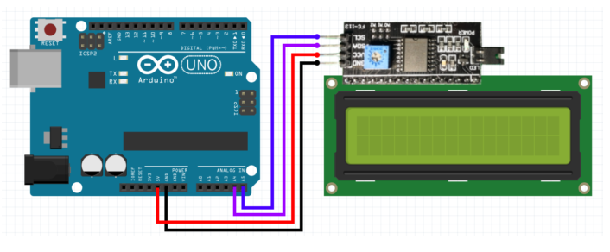(Рис. 4)

Рисунок 3 - Схема подключения.

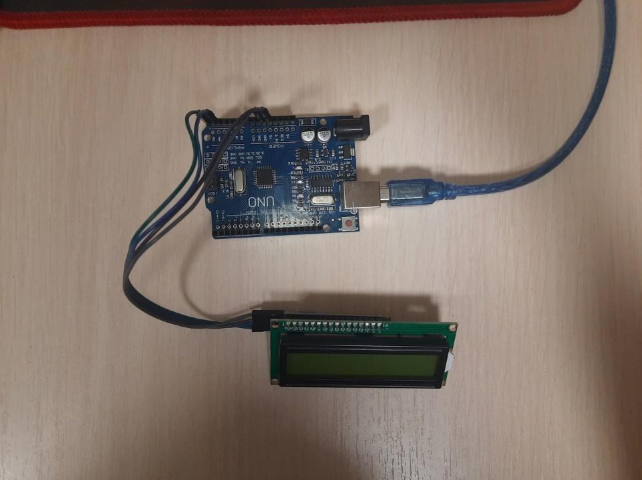(Рис.5)

Рисунок 4 -Готовая модель.

**3 этап:** Программирование.

Код для ардуино:(Скетч) (Прошивка Ардуино)

#include <LiquidCrystal.h>

#include <LiquidCrystal_I2C.h>

LiquidCrystal_I2C lcd(0x3F, 16, 2);

byte smiley[8] = {0b00000, 0b00000, 0b01010, 0b00000, 0b00000, 0b10001, 0b01110, 0b00000};

boolean Work;

byte index;

String convert;

char RData[9];

int PCdata[2];

void setup()

{

Serial.begin(9600);

lcd.init();

lcd.backlight();

lcd.createChar(3, smiley);

lcd.setCursor(6, 0);

lcd.print("MC");

lcd.write(3);

lcd.setCursor(0, 1);

for (int i = 0; i < 16; i++)

lcd.write(2);

delay(1000);

}

void loop()

{

updateDisplay();

getData();

}

void getData()

{

while (Serial.available() > 0)

{

char newByte = Serial.read();

if (newByte == '!')

{

Work = true;

}

else if (newByte != ';' && Work)

{

RData[index++] = newByte;

RData[index] = '\0';

}

else if (Work)

{

char *p = RData;

char *str;

index = 0;

while ((str = strtok_r(p, "-", &p)) != NULL)

{

convert = str;

PCdata[index++] = convert.toInt();

}

index = 0;

}

if (newByte == ';')

Work = false;

}

}

void updateDisplay()

{

lcd.backlight();

lcd.clear();

lcd.setCursor(0, 0);

lcd.print("CPU:");

lcd.print(PCdata[0]);

lcd.print("%");

lcd.setCursor(0, 1);

lcd.print("RAM:");

lcd.print(PCdata[1]);

lcd.print("%");

delay(1000);

}

Код для мониторинга

#include <Windows.h>

#include <iostream>

#include <stdio.h>

#include <tchar.h>

HANDLE hSerial;

LPCTSTR PortName = L"\\\\.\\COM3"; //если требуется, меняем порт

bool bContinue = true;

const DWORD dwBUFF_SIZE = 9;

static float CalculateCPULoad(unsigned long long idleTicks, unsigned long long totalTicks)

{

static unsigned long long _previousTotalTicks = 0;

static unsigned long long _previousIdleTicks = 0;

unsigned long long totalTicksSinceLastTime = totalTicks - _previousTotalTicks;

unsigned long long idleTicksSinceLastTime = idleTicks - _previousIdleTicks;

float ret = 1.0f - ((totalTicksSinceLastTime > 0) ? ((float)idleTicksSinceLastTime) / totalTicksSinceLastTime : 0);

_previousTotalTicks = totalTicks;

_previousIdleTicks = idleTicks;

return ret;

}

static unsigned long long FileTimeToInt64(const FILETIME& ft) { return (((unsigned long long)(ft.dwHighDateTime)) << 32) | ((unsigned long long)ft.dwLowDateTime); }

// Returns 1.0f for "CPU fully pinned", 0.0f for "CPU idle", or somewhere in between

// You'll need to call this at regular intervals, since it measures the load between

// the previous call and the current one. Returns -1.0 on error.

void GetLoad(char* msg)

{

//CPU Load

FILETIME idleTime, kernelTime, userTime;

int cpu = GetSystemTimes(&idleTime, &kernelTime, &userTime) ? (int)(CalculateCPULoad(FileTimeToInt64(idleTime), FileTimeToInt64(kernelTime) + FileTimeToInt64(userTime)) * 100) : -1;

//RAM Load

MEMORYSTATUSEX memInfo;

memInfo.dwLength = sizeof(MEMORYSTATUSEX);

GlobalMemoryStatusEx(&memInfo);

int ram = memInfo.dwMemoryLoad;

_snprintf_s(msg, dwBUFF_SIZE, 9, "!%d-%d;", cpu, ram);

}

DWORD WINAPI SendToPortThread(LPVOID t)

{

hSerial = CreateFile(PortName, GENERIC_READ | GENERIC_WRITE, 0, NULL, OPEN_EXISTING, FILE_ATTRIBUTE_NORMAL, NULL);

if (hSerial == INVALID_HANDLE_VALUE)

{

_tprintf_s(_T("Coudn't find %s port(%d)\n"), PortName, GetLastError());

ExitThread(-1);

}

DCB dcbSerialParams = { 0 };

dcbSerialParams.DCBlength = sizeof(dcbSerialParams);

if (!GetCommState(hSerial, &dcbSerialParams))

{

_tprintf_s(_T("Coudn't get %s port state(%d)\n"), PortName, GetLastError());

CloseHandle(hSerial);

ExitThread(-1);

}

dcbSerialParams.BaudRate = CBR_9600;

dcbSerialParams.ByteSize = 8;

dcbSerialParams.StopBits = ONESTOPBIT;

dcbSerialParams.Parity = NOPARITY;

if (!SetCommState(hSerial, &dcbSerialParams))

{

_tprintf_s(_T("Coudn't set %s port state(%d)\n"), PortName, GetLastError());

CloseHandle(hSerial);

ExitThread(-1);

}

DWORD dwBytesWritten;

while (bContinue)

{

char message[dwBUFF_SIZE];

GetLoad(message);

Sleep(2000);

WriteFile(hSerial, message, dwBUFF_SIZE, &dwBytesWritten, NULL);

}

CloseHandle(hSerial);

ExitThread(0);

}

int main()

{

HANDLE Thread = CreateThread(NULL, 0, SendToPortThread, NULL, 0, NULL);

if (Thread == INVALID_HANDLE_VALUE || Thread == NULL)

{

_tprintf_s(_T("Coundn't create thread(%d)\n"), GetLastError());

return -1;

}

system("pause");

bContinue = false;

CloseHandle(Thread);

}

**Заключение**

Проделав данную работу, мы приобрели бесценный опыт. В дальнейшем нам будет проще реализовать наш более основной проект. Мы научились работать с платами ардуино, программировать их, а также применять недавно освоенный язык программирования с++ на практике.

**Список использованных источников**

1. [**https://alexgyver.ru/pcdisplay/**](https://alexgyver.ru/pcdisplay/)
2. [**https://www.youtube.com/watch?v=hdW-cLaQ9WE&list=LL&index=2&t=65s&ab_channel=TeacherInventorDIY**](https://www.youtube.com/watch?v=hdW-cLaQ9WE&list=LL&index=2&t=65s&ab_channel=TeacherInventorDIY)